НЕДЕЛЯ ЗДОРОВЬЯ
группа « ЗВЁЗДОЧКА»
МКДОУ
« Детский сад №23»

Очень важно спозаранку
Есть за завтраком овсянку.
Черный хлеб полезен нам,
И не только по утрам.
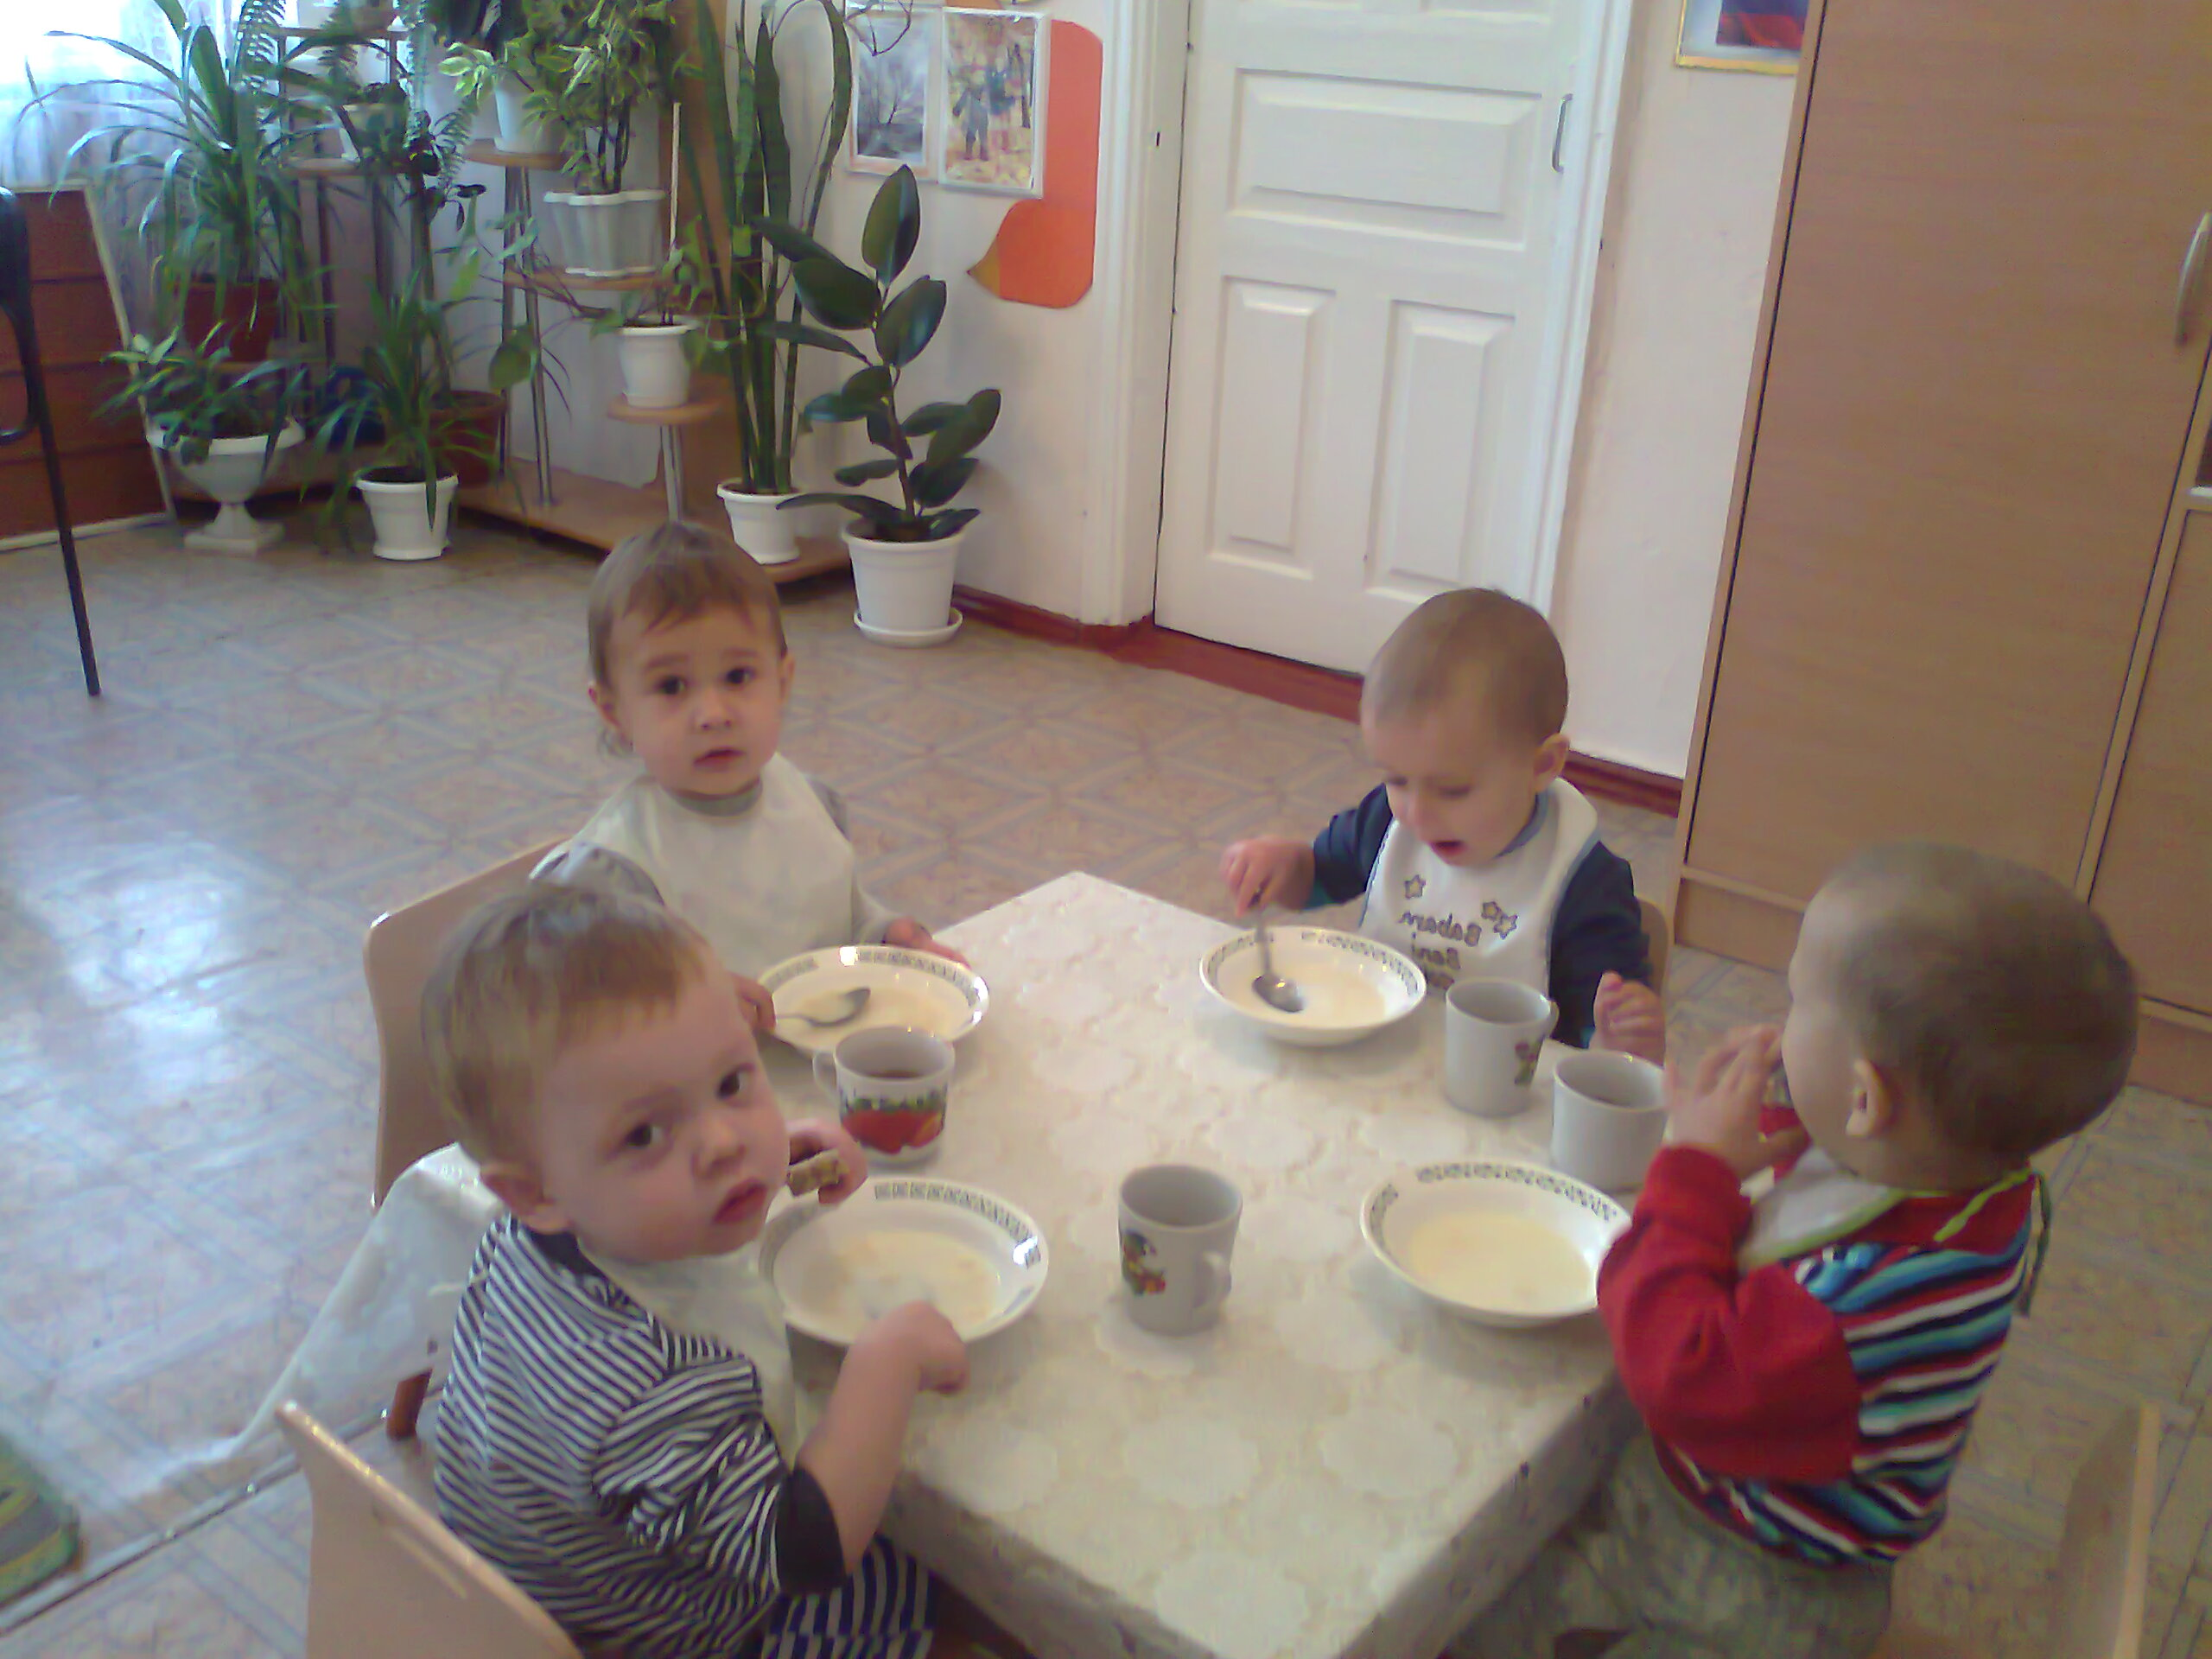

Мясо, рыба, молоко,
Творожок и яйца
Юному спортсмену
Очень пригодятся
Питание ребенка
Должно быть полноценным,
Чтоб насытить организм
Нужным всем и ценным.

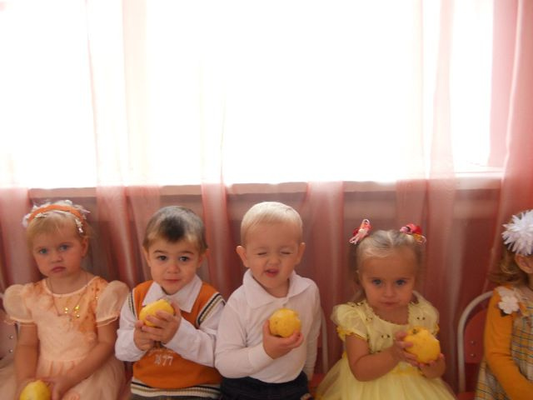
Фрукты, овощи ребенку
Каждый день давайте.
Лучше, если в свежем виде,
И не забывайте

Пища мясная тоже важна
И для развития детям нужна.
Недостаток мяса
И его излишек
Вреден для здоровья
Маленьких детишек.

Растительная пища –
Источник витаминов,
А также минералов
Всех необходимых.

Надеемся, советы наши
Помогут непременно Вам.
А мы желаем всем здоровья
И Вам и Вашим малышам!

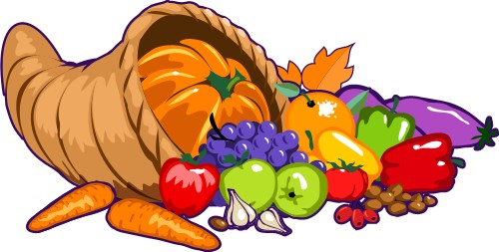
СОВЕТЫ
РОДИТЕЛЯМ
ПО ПИТАНИЮ

ПРИНЦИПЫ
ДЕТСКОГО ПИТАНИЯ

В пищу дошкольнику годятся далеко не все блюда.
Меню маленького ребенка состоит
из более легко усваиваемых продуктов,
приготовленных с учетом нежной
и пока незрелой пищеварительной системы.
Для организации правильного питания
дошкольников родителям следует
Руководствоваться следующими
принципами:
— адекватная энергетическая ценность;
— сбалансированность пищевых факторов;
— соблюдение режима питания.
На столе должна быть разнообразная и
вкусная пища,
приготовленная с соблюдением
санитарных норм.
Рацион ребенка от трех до семи лет
обязательно содержит мясо, рыбу,
молочные продукты,
макароны, крупы, хлеб, а также
овощи и фрукты.
Не меньше трех четвертей рациона
должна составлять теплая и горячая пища.

Источником белка − строительного
материала для быстро растущего
организма – являются мясо, яйца,
творог и рыба.
Для питания дошкольников лучшим
мясом считаются: нежирная телятина, куры.
Из рыбы предпочтительнее всего треска, судак, минтай, хек, навага и горбуша.
Лучше отдать предпочтение вареным или тушеным блюдам.
Котлеты и фрикадельки лучше приготовить на пару или в соусе
Что и сколько
Каждый день ребенок должен получать
молочные продукты – молоко, сливочное масло, сыр.
Их можно приготовлять на завтрак, полдник или ужин,
использовать как в натуральном виде, так и в запеканках.
Овощи, фрукты и соки из них, также требуются дошкольнику ежедневно.
Для полноценного питания дошкольнику необходимо 150–200 г картофеля
и 200–250 г других овощей в день.
Свежие овощи и фрукты –
главный источник витаминов для
ребенка. Вдобавок к мясу и овощам,
детям нужны хлеб и макароны из
твердых сортов пшеницы, а также жиры в виде сливочного и растительного
масел.

Соблюдаем режим
Чтобы ребенок ел хорошо, еда должна доставлять ему удовольствие.
Капуста и каша вызывают не меньшую радость, чем кусок пирога,
если и то, и другое равно вкусно и
красиво. Оптимальным режимом считаются четыре приема пищи в день: завтрак, обед, полдник и ужин.
Калорийность блюд должна распределяться так: 25 процентов суточной нормы приходится на завтрак,
40 процентов − на обед, 15 процентов − на полдник и 20 процентов − на ужин.
Также стоит учитывать, что не все продукты необходимо давать детям ежедневно.
Так, в списке продуктов на каждый день находятся: молоко, масло, хлеб, мясо и фрукты и овощи.
А вот рыбу, яйца, творог, сметану и сыр достаточно получать раз в два-три дня.

